CHILI CON CARNE

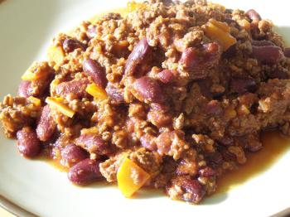
Ingrédients :
2 oignons
2 gousses d’ail
1 carotte émincée
1 kg de viande hachée (bœuf)
2 grosses boites de tomates concassées
2 grosses boites de haricots rouges
piment
cumin, coriandre (facultatif)
20 cl de vin rouge (facultatif)
• Faire revenir dans l’huile d’olive les oignons émincés, la carotte et ajouter à la fin l’ail écrasé.
• Ajouter la viande, sel, poivre, piment et épices et laisser revenir.
• Mettre le vin rouge que l’on a fait flamber d’abord.
• Ajouter les tomates et les haricots rouges (préalablement rincés).
• Laisser cuire 1 bonne heure à feu doux.

